Utiliza el archivo biblioteca.xml para realizar las siguientes consultas FLOWR. Obtener el mismo formato de resultado.

1. Libros que tengan más de dos autores ordenados por el precio de forma descendente. Obtén el precio y el título del libro:

|  |  |
| --- | --- |
| for $x in doc("biblioteca.xml")//book  where count($x//author) > 2  order by $x//price descending  return <libro>{$x//price} {$x//title}</libro> |  |

1. Título de cada libro y el nº de autores:

|  |
| --- |
| for $x in doc("biblioteca.xml")//book  return <libro><numautores>{count($x//author)}</numautores> {$x//title}</libro> |

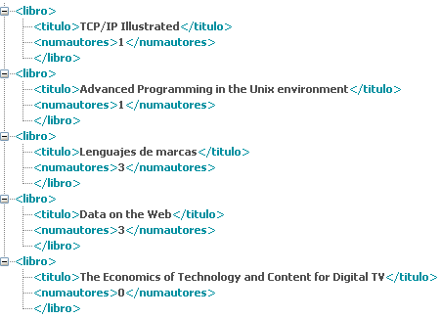

1. Títulos con el nº de autores ordenados desde el título más corto el título más largo:

|  |
| --- |
| for $x in doc("biblioteca.xml")//book  return <libro><numautores>{count($x//author)}</numautores> {$x//title}</libro> |

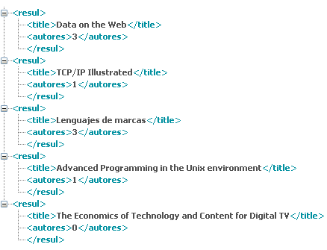

1. Lista de títulos y que aparezcan como atributo de un elemento <libro>

|  |  |
| --- | --- |
| for $x in doc("biblioteca.xml")//book  return <libro tit="{$x//title}"></libro> |  |

1. Lista de títulos cuyo apellido (last) de algún autor incluyan una ‘e’.

|  |  |
| --- | --- |
| <ol>  {  for $x in doc("biblioteca.xml")//book  return <li>{data($x/title)}</li>  }  </ol> |  |

1. Precio medio de los libros(let):

|  |  |
| --- | --- |
| <media>  {    let $x := doc("biblioteca.xml")//book    let $media := avg($x//price)    return $media    }  </media> |  |

1. Títulos y precios cuyo precio es inferior a la media (de dos formas, con cuantificador existencial y sin él):

|  |  |
| --- | --- |
| let $x := doc("biblioteca.xml")//book    let $media := avg($x//price)    for $y in doc("biblioteca.xml")//book  where $y//price < $media  return $y |  |

1. El precio del libro más barato:

|  |  |
| --- | --- |
| let $x := doc("biblioteca.xml")//book    let $minimo := min($x//price)  return <barato>{$minimo}</barato> |  |

1. El precio y el título del libro más barato. Si hay varios libros de ese precio deben salir también:

|  |  |
| --- | --- |
| let $x := doc("biblioteca.xml")//book    let $minimo := min($x//price)  for $y in doc("biblioteca.xml")//book  where $y//price = $minimo  return <barato>{$y//price}{$y//title}</barato> |  |

1. Revisa los precios de los libros. El más barato debe ir entre las etiquetas <masbarato> y </masbarato> el resto de precios no debe aparecer. Obtén la lista de títulos ordenados por orden alfabético.

|  |  |
| --- | --- |
| let $x := doc("biblioteca.xml")//book    let $minimo := min($x//price)  for $y in doc("biblioteca.xml")//book  return if ($y//price = $minimo)  then <libro>{$y//title}  <masbarato>{$y//price}</masbarato>  </libro>    else  <libro>{data($y//title)}</libro> |  |

Una vez realizados los ejercicios, podéis mejorar los resultados incluyendo etiquetas html.